МИНИСТЕРСТВО НАУКИ И ВЫСШЕГО ОБРАЗОВАНИЯ  
РОССИЙСКОЙ ФЕДЕРАЦИИ

Федеральное государственное автономное образовательное учреждение   
высшего образования

«КРЫМСКИЙ ФЕДЕРАЛЬНЫЙ УНИВЕРСИТЕТ им. В. И. ВЕРНАДСКОГО»

ФИЗИКО-ТЕХНИЧЕСКИЙ ИНСТИТУТ

Кафедра компьютерной инженерии и моделирования

**ОТЧЕТ ПО ПРАКТИЧЕСКОМУ ЗАДАНИЮ №4**

**«УПРАВЛЕНИЕ ВНЕШНИМИ УСТРОЙСТВАМИ И МОДУЛЯМИ ЯДРА В ОПЕРАЦИОННОЙ СИСТЕМЕ GNU/LINUX»**

Практическая работа

по дисциплине «Системное программное обеспечение»

студента 3 курса группы ИВТ-б-о-222(1)

Гоголева Виктора Григорьевича

09.03.01 «Направление подготовки»

Симферополь, 2025

**Ход работы**

1. Ознакомьтесь с руководством программы udev.
2. Ознакомьтесь с возможностями утилиты udevadm.

udev — это менеджер устройств в Linux, который управляет устройствами в пользовательском пространстве. Он создаёт и удаляет файлы устройств в /dev, а также обрабатывает события, связанные с подключением и отключением устройств.

Утилита udevadm используется для управления и мониторинга udev.

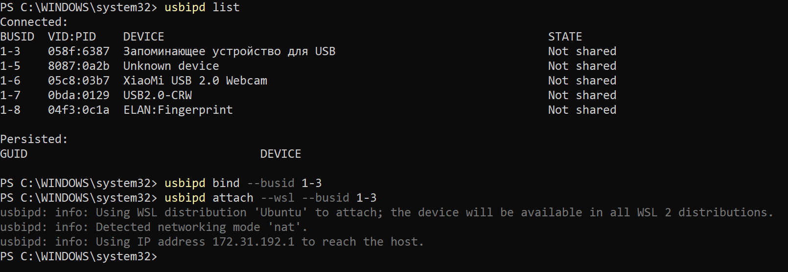

Рисунок 1 – интеграция работы с накопителями из windows в wsl посредством

Утилиты uspipd

1. Включите udevadm monitor и вставьте какой-либо носитель данных.

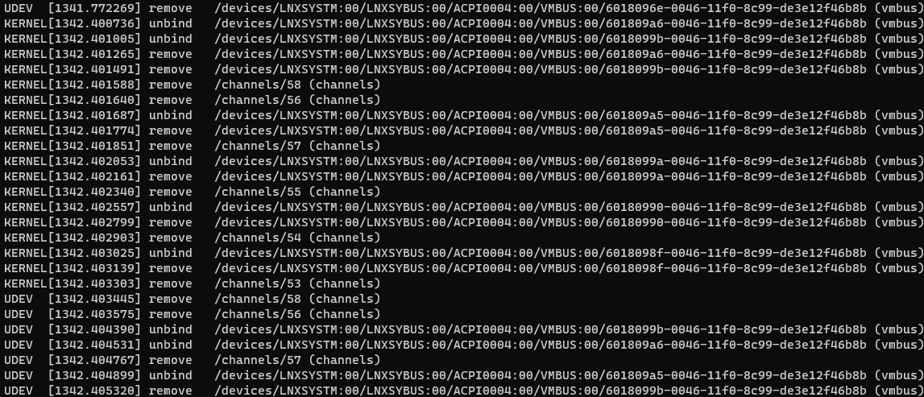

Рисунок 2 – вывод улитилиты udevadm monitor

4. С помощью данного списка событий или любым иным способом (например, командой fdisk –l) запомните название файла устройства (например, sdb1).

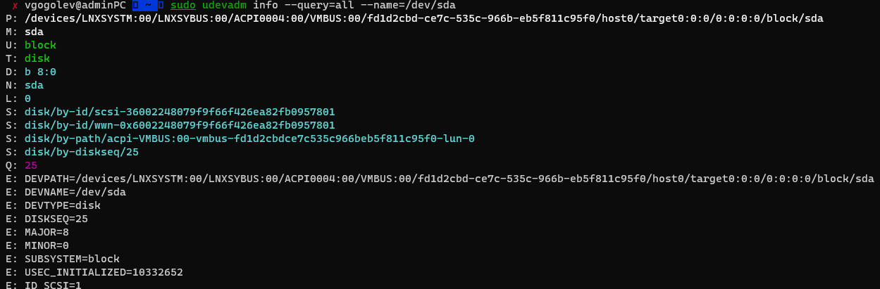

Рисунок 3 – получение информации о устройстве

5. Перейдите в каталог /lib/udev/rules.d и ознакомьтесь с правилами, используемыми udev.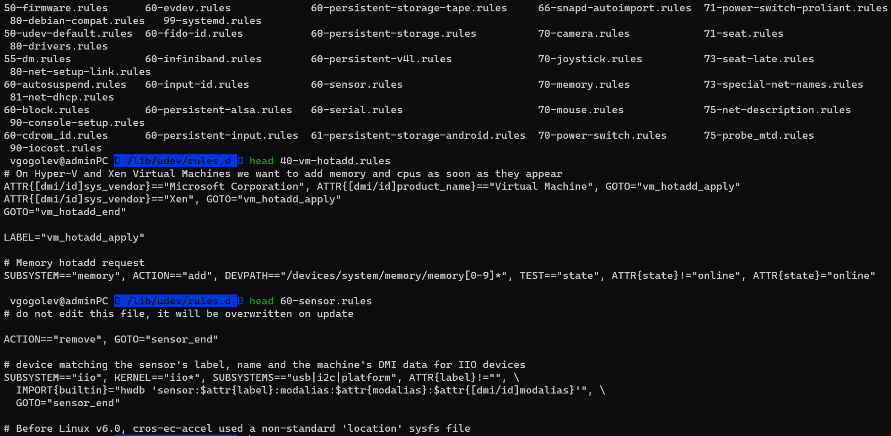

Рисунок 4 – содержимое директории /lib/udev/rules.d

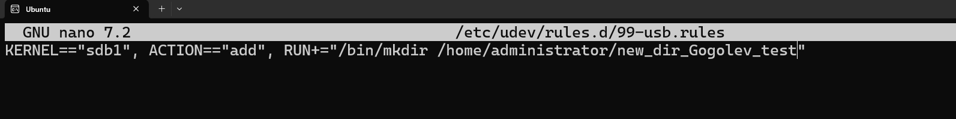

sudo udevadm control --reload-rules – перезагрузил правила udevadm

Рисунок 5 – прописание правила для udev

Директория действительно создалась.